Бюджетное профессиональное образовательное учреждение Омской области «Омский авиационный колледж имени Н.Е. Жуковского»

09.02.03 БП

ИС-110

Разработка компьютерных игр

«Безумие кода»

Проект

Выполнил Лутиков Д.А.

Проверил Логинов Н.С.

2021

**Введение**

Целью данной работы является исследование вопроса надобности образования для разработки игр

Задачи, поставленные для достижения цели:

1. Ответить на вопрос: что такое разработка игр.
2. Разобраться в жанрах и под-жанрах игр.
3. Определить качества необходимые для продвижения по карьерной лестнице.
4. Ответить на вопрос надобности образования, взвесив все плюсы и минусы.

**Актуальность работы:**

1. Привлечение школьников к сфере разработки игр.
2. Опровергнуть распространённое заблуждение об образовании.
3. Развитие самообразования, получение опыта работы программистом.

**Новизна выбранной темы** заключается в том что в наше время каждый школьник может скачать на свой п.к. какую-либо игру, но при этом они и понятия не имеют как они создаются.

**Гипотеза**: создание игр в среде «Unity engine» - задача, выполнимая для учащихся начальных классов.

**Обоснование**: программа «Unity engine» содержит все необходимые курсы для объяснения языка c#. Если есть элементарные навыки работы на компьютере и желание игру, то эту программу можно легко освоить.

**Методы исследования, которые использовались в работе**:

- теоретическое и практическое изучение программы «Unity engine».

-просмотр готовых продуктов с целью подчеркнуть для себя некоторые приёмы программирования

-эксперименты с структурой кода и его возможностями.

-практическая работа

Что такое «Разработка игр»

Разработка игр это процесс создания приложений направленных на развлечение пользователя. В этом процессе могут участвовать как один человек (которого далее будем называть «Инди-разработчик») так и целая специализированная студия. Всем и так понятно что «одна голова- хорошо, а две – ещё лучше» поэтому разработка в рамках студии идёт в разы быстрее чем в случае с инди- разработчиком, а потому и задачи для студии ставятся соответствующе.

Продолжая тему студий, затронем

внутреннее устройство подобных организаций.

В любой студии присутствуют следующие должности:

1. Продюсер (внешний и внутренний) – это человек который контролирует весь процесс разработки, так – же основной (внешний) продюсер может приставить к команде разработчиков побочного(внутренний) продюсера который будет следить за прогрессом разработки, тратой бюджета,

отчётами о ходе разработке и прочими бумажными делами.

2. Издатель - компания, которая публикует или издаёт компьютерные игры. Как и издатели книг или DVD фильмов, издатели компьютерных игр несут ответственность за производство и маркетинг своего продукта, в том числе исследования рынка и все аспекты рекламы. Чаще всего издатели спонсируют разработку. Крупные издатели могут также попытаться повысить эффективность во всех внутренних и внешних командах разработчиков, предоставляя такие услуги, как звуковой дизайн и пакеты кода для общедоступных функций.

3. Команда разработки - Команды разработчиков могут варьироваться в размерах от небольших групп по два-три человека, которые делают казуальные игры у себя дома, до сотен, или даже тысяч, сотрудников, которые создают игры крупного масштаба. Данные команды создаются для того чтобы равномерно распределить технические задачи между группой разработчиков работающих над одной частью игры.

4. Геймдизайнер – Это человек который планирует архитектуру будущей игры, то есть говорит программистам как та или иная механика должна выглядеть. Так же на плечи геймдизайнеров ложиться задача по продумыванию повествования в игре, диалогов, коментариев, кат-сцен, упаковки при продаже и так далее. В крупных проектах часто бывают отдельные геймдизайнеры для различных частей игры, например, геймдизайнер игровых механик, пользовательского интерфейса, персонажей, диалогов и так далее.

5. Художник - рисует то, как будет выглядеть игра. В отделе художников, как правило, есть директор или руководитель, занимающийся в том числе тем, чтобы видение игры у коллег совпадало. Директор руководит отделом, планирует и координирует их действия внутри всей команды разработчиков.

6. Программист - это инженер-программист, который в основном разрабатывает компьютерные игры или относящееся к ним программное обеспечение (такое как инструменты разработки игр). Всю работу с исходным кодом выполняют программисты. Как правило, есть один или несколько ведущих программистов, которые реализуют начальную кодовую базу, планируют развитие проекта в будущем, а также координируют других программистов.

7. Геймдизайнер уровней - это человек, который создает уровни, задачи или миссии для компьютерных видеоигр, используя при этом инструменты разработки игр или другие программы. Это могут быть общедоступные коммерческие программы 3D или 2D проектирования, или специально разработанные редакторы уровней, созданные для конкретной игры.

Геймдизайнеры уровней работают как с незавершенной, так и с завершенной версией игры.

8. Звукорежиссёр - вукорежиссёры являются техническими специалистами, ответственными за звуковые эффекты и звуковое сопровождение на протяжении всей игры. Иногда они контролируют создание голосовых и других звуковых наборов. Композиторы, которые создают музыкальную часть игры, входят в состав команды разработчиков, работающих со звуком, хотя часто эта работа передается на аутсорсинг.

9. Тестировщик - Обеспечение качества осуществляется путем тестирования. Тестировщик анализирует компьютерную игру и документально фиксирует найденные им дефекты и ошибки, что является частью всего процесса контроля качества. Тестирование, как правило, требует хороших компьютерных знаний и компетентности в аналитике.

Тестировщики проверяют, что игра совпадает с тем, что было спроектировано: она должна работать как задумано и приносить удовольствие игроку. Это включает в себя тестирование всех функций, совместимости, локализации и т. д. Хотя тестирование необходимо на протяжении всего процесса разработки, но оно может быть дорого и часто активно используется только во время завершения проекта.

Можно увидеть что в студии очень много различных ролей, что положительно сказывается на производительности всей студии. В случае с инди-разработчиком всё гараздо сложнее, он сам себе и продюсер, и программист, и геймдизайнер, и чаще всего тестер.

Теперь перейдём к тому какими могут быть игры, то есть их жанры и категории.

Жанры игр бывают абсолютно различными, они могут сливаться образуя новый необычный жанр, так же все жанры деляться между собой на категории которых всего три и на картинке ниже представлены все категории и жанры.

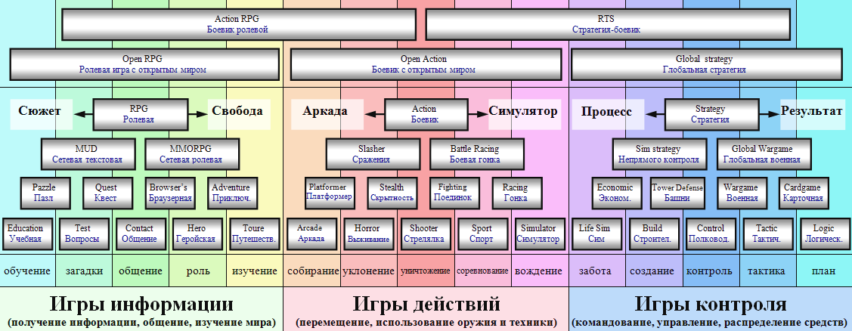

В первую очередь поговорим о личностных качествах необходимых для начала разработки:

1. Любознательность – в процессе разработки могут неоднократно могут возникать различные проблемы, не всегда решаемые, для чего и необходимо в случае чего проявить эту черту и полезть в чертоги информации дабы вынести ответ на волнующий вас вопрос.

2. Многозадачность – необходима для того чтобы в случае чего выполнять несколько технических задач, например: написать скрипт стрельбы для оружия, нарисовать анимацию выстрела и приделать спецэффекты выстрелам.

3. Усидчивость – в основном работа идёт над чем- то одним из- за чего требуется провести за работой столько времени- сколько потребуется.

На этом в принципе можно и закончить, имея три эти качества вы сможете выбиться на уровень middle разработчика.

Итак, перейдём к нашему главному вопросу, нужно ли всё таки специальное образование для разработки игр?

Тут ситуация довольно не однозначная, программирование в целом похоже на игру на любом музыкальном инструменте – чем больше практики, тем лучше результат.  
В процессе получения образования вас по любому чему-то да научат, что само по себе ускорит наработку опыта.

Однако если нет возможности получить образование в данный момент, вы можете стать самоучкой и постепенно разрабатывать различные проекты начиная с меньшего к большему. В процессе чего будет нарабатываться драгоценный опыт работы.

Пример разработки на самообучении приведу из собственного опыта.

В рамках этого проекта я начал разрабатывать игру на базе Unity.

В общем разработка шла в течении 3 месяцев, но она так и не дошла до готовности продукта.

Забегая на перёд скажу что всё то что я сделал за 3 месяца, человек с образованием гейм дева смог бы сделать за неделю а то и меньше.

Процесс разработки собственной игры

Прежде чем начинать что-то делать, я задался вопросом «С чего мне начать?»

Ответ я нашёл на сайте который посвящен разработке игр.

Прежде всего необходимо определиться с сеттингом игры, её жанром а так же с масштабом.

Далее необходимо было составить план работы а именно расставить приоритеты.

Свой план я начал с того что необходимо найти человека который будет художником в моём проекте, помимо этого я выбрал жанр и сеттинг, после чего выдал художнику список необходимых текстур.

Далее необходимо начать расставлять приоритеты, первым в моём списке стал персонаж за которого игроку и предстояло бы играть. Вторым я выбрал противника чтобы игрок не заскучал и под конец я планировал добавить пару уникальных механик чтобы выгодно выделить игру на фоне остальных.

Начиная программирование персонажа первым делом было необходимо выбрать среду разработки, мой выбор пал Visual studio.

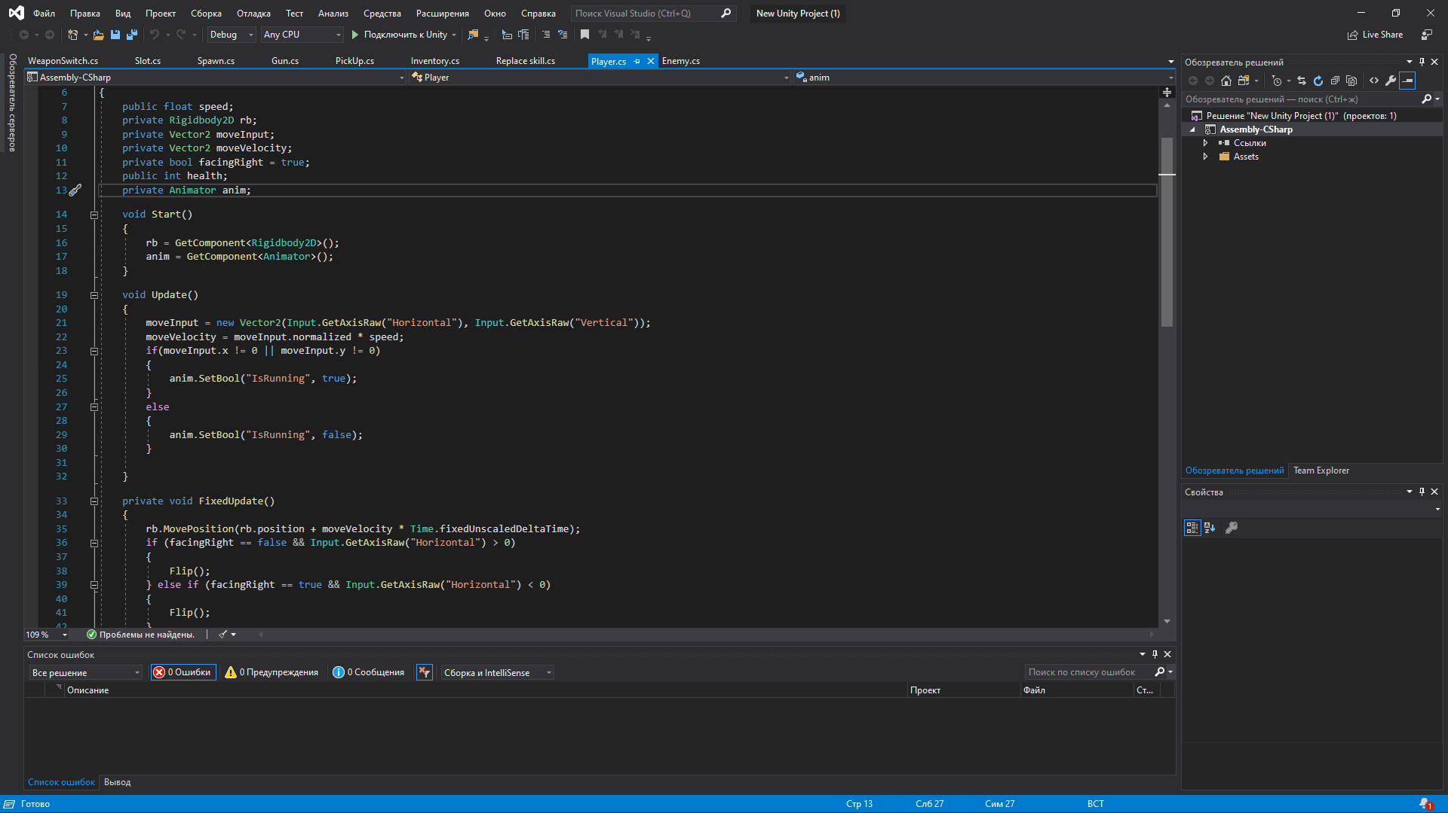

В основу любого скрипта становится логика.

Без этой важной составляющей ни один скрипт работать не будет.

Основная сложность написания скрипта состоит в том, что вам необходимо реализовать то что вы задумали при этом не сломав движок игры. В моём опыте был один такой момент когда по непонятным мне причинам не работал скрипт оружия, хотя он и был написан правильно. Причиной этому была ошибка новой версии движка что вынудило меня перейти на старую версию начав работу с нуля.

Так же важно продумывать физику вашей игры, дабы в конечном итоге персонажи и враги не могли вываливаться за стены и творить прочую вакханалию. Тут проблема в основном состоит в том что являясь инди- разработчиком я был как программистом так и гейм дизайнером, не имея опыта ни в одном из направлений.

Так же важно организовать своё рабочее пространство чтобы не тратить время на поиски того что вам нужно. Тут мы видим пример организации рабочего пространства.

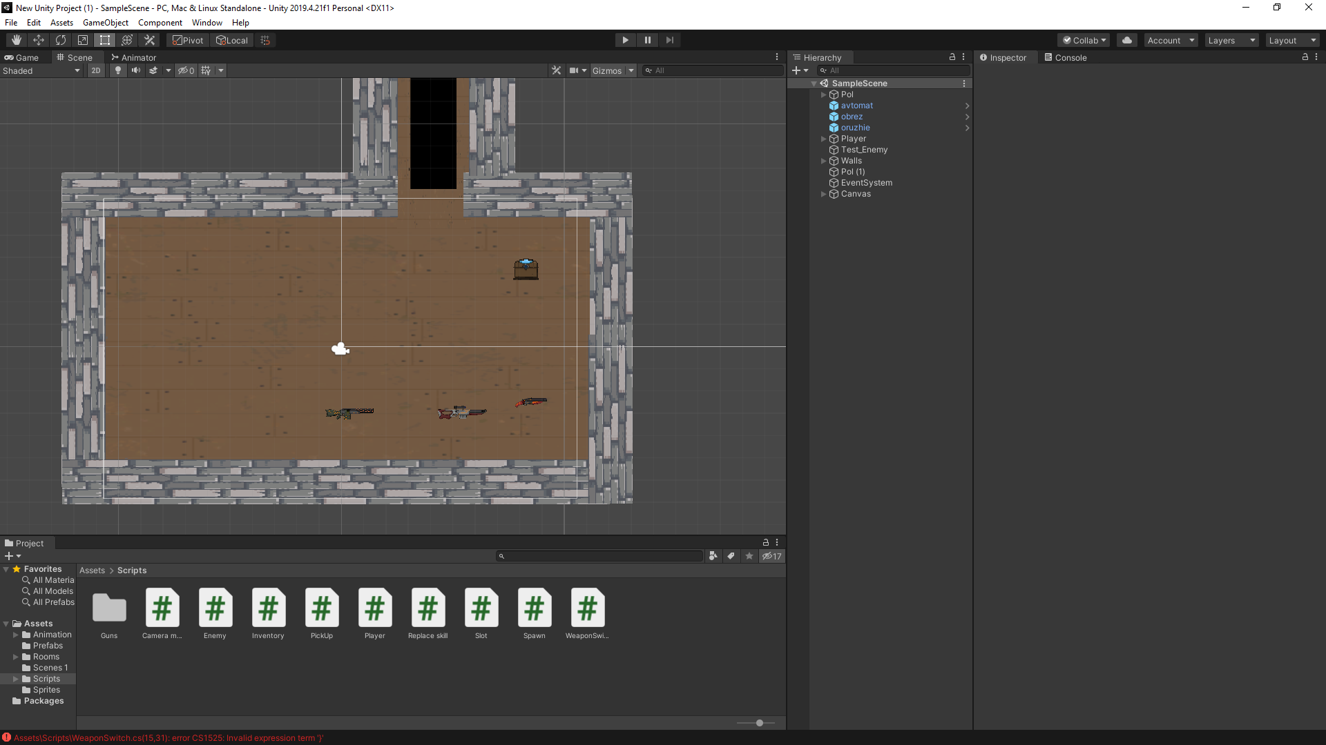

Итог разработки

Написав 9 скриптов и 250+ строк кода, я прекратил разработку из-за истёкших сроков которые выделил в рамках проекта.

В ходе разработки я неоднократно сталкивался с трудностями которые сильно подрывали энтузиазм, однако по итогу я считаю что проект заслуживает дальнейшего развития.

Итог проекта

По итогу могу сказать что наличие образование в гейм деве влияет как на количество, так и на качество написанного кода. Однако образование не является обязательным для разработки игр.

Так же стоит отметить что разработка в качестве инди- разработчика крайне сложная задача.

Список источников

Тут указаны сайты которыми я пользовался при написании проекта:

1. [https://habr.com](https://habr.com/)
2. [https://ru.wikipedia.org](https://ru.wikipedia.org/)
3. [https://www.youtube.com](https://www.youtube.com/)

Этих сайтов вполне достаточно чтобы получить большую часть информации.